ГОСУДАРСТВЕННОЕ БЮДЖЕТНОЕ ПРОФЕССИОНАЛЬНОЕ
ОБРАЗОВАТЕЛЬНОЕ УЧРЕЖДЕНИЕ РЕСПУБЛИКИ ХАКАСИЯ
«ХАКАССКИЙ ПОЛИТЕХНИЧЕСКИЙ КОЛЛЕДЖ»

Специальность 09.02.07
«Информационные системы и программирование»

ТЕМА: Закрепление пройденного материала

Студент гр. | ИС(ТП)-31 |  |  |  |  |  |  |  | Иванов Е.А.
 |  |  | ^{подпись} |  |  |  |  |  | ^{Фамилия, И.О.}
Руководитель |  |  | 2025 |  |  |  |  |  |  |  | Черкашин Д.С./Брюханова И.Н.
 | ^{оценка} |  | ^{дата} |  |  | ^{подпись} |  |  |  |  | ^{Фамилия, И.О.}
Абакан, 2025
Часть 1
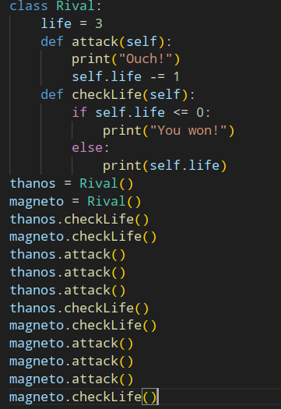
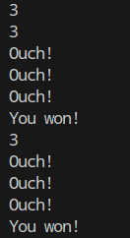

Тест 1
1) 1
2) 3
3) 3
4) 1
5) 2
6) 2, 3, 1
Часть 2

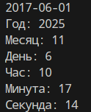
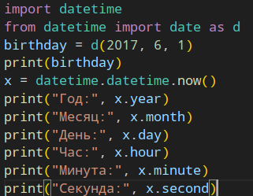

Тест 2
1) 1, 2, 3
2) 2
3) 2, 1, 3
4) 1
5) 1, 2
Часть 3

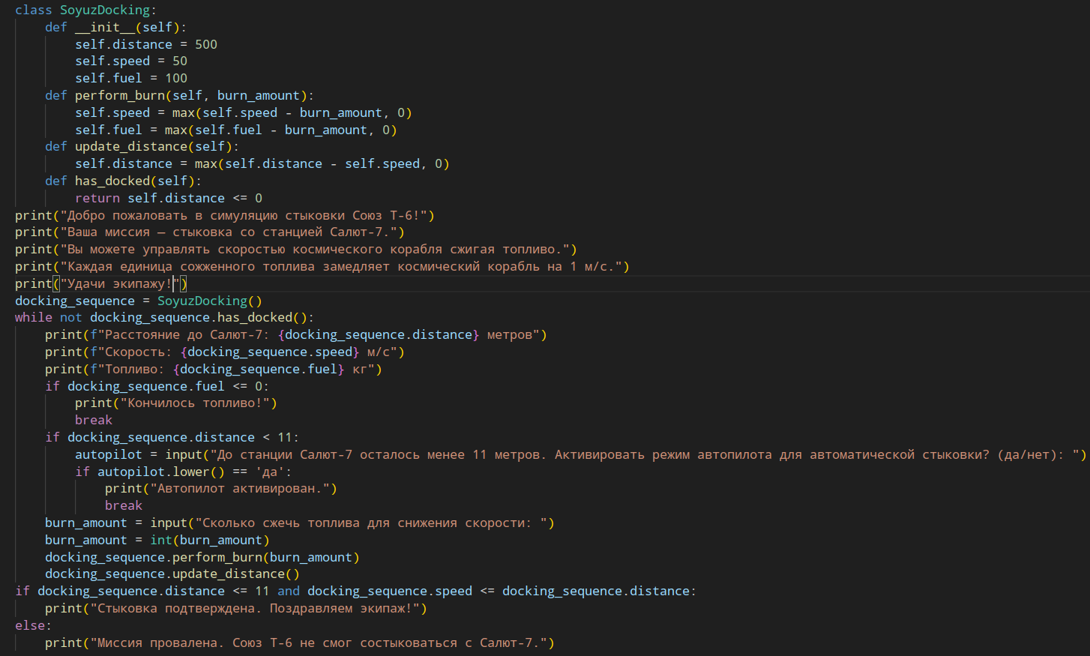
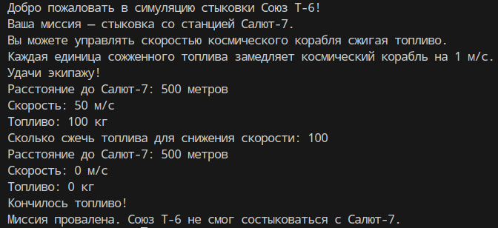

https://github.com/zena55601-dot/Krytoi-reposit

